РАЗВИТИЕ САДОВОДСТВА ОБСУДИЛИ ФЕРМЕРЫ И УЧЕНЫЕ ЧУВАШИИ
13.12.2016

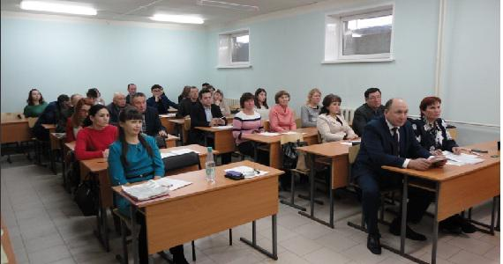
7 декабря Чувашская республиканская Ассоциация крестьянских (фермерских) хозяйств и сельскохозяйственных кооперативов (ЧувашАККОР) и Чувашский государственный университет имени И.Н.Ульянова провели региональную научно-практическую конференцию по теме «Инновационное развитие садоводства в фермерских хозяйствах». На конференции участвовали более 30 человек: главы КФХ - члены ЧувашАККОР , члены ООО ДСЖР Чувашии, ЛПХ, преподаватели Университета: Перфилова Елена Фаритовна, зав.кафедрой отраслевой экономики, Семенов Владислав Львович, декан факультета управления и социальных технологий, студенты, приглашенные гости: Дмитриев Александр Вениаминович, директор Чебоксарского филиала главного ботанического сада им. Н.В. Цицина Российской академии наук, Капитонов Николай Гаврилович, член союза садоводов России, зам.председателя союза садоводов Чувашии, Исаев Олег Николаевич, зам.руководителя ФГБУ «Россельхозцентр» Чувашской Республики, Дмитриев Владислав Львович, декан факультета биотехнологии и агрономии Чувашской государственной сельскохозяйственной академии и другие.
Актуальность проведения конференции обусловлена тем, что на сегодня российским фермерам подобные знания более чем необходимы и востребованы. Обучение инновационным технологиям поможет достичь качественных показателей в работе. Они хотят быть в курсе всех последних тенденций аграрной науки, стремятся узнать что-то новое, чтобы затем применять полученные знания в своих хозяйствах. Такие мероприятия хороши тем, что позволяют фермерам активно внедрять у себя инновационные технологии.
Ещё недавно, пропагандируя фермерскую систему производства для России, мы рассматривали только зарубежные примеры. Сегодня для доказательства и иллюстрации больших возможностей семейных фермерских хозяйств можно использовать уже отечественные примеры. И они не созданы искусственно. Они взяты из реальной жизни и успешно функционируют на основе полной самоокупаемости.
Инновационный тип развития садоводства предполагает увеличение объемов производства плодово-ягодной продукции на основе эффективного использования селекционно-генетических, технико-технологических и организационно-управленческих разработок. Это нашло свое подтверждение в выступлениях Перфиловой Е.Ф., Дмитриева А. В., Исаева О.Н, а также Чемерова Ильдара Минсаматовича – председателя ЧувашАККОР, Семенова Николая Семеновича - члена союза садоводов России, члена ЧувашАККОР.
Актуальные темы, такие как : «О важности инновации в развитии садоводства региона», «Господдержка по садоводству КФХ», «Роль, значение и перспективы развития садоводства в ЧР», « Законы и законопроекты в развитии садоводства», «Инновационные биологические средства защиты растений и микробиологические удобрения», « Инновации в современном садоводстве», « История развития садоводства Чувашии» были активно приняты и обсуждены участниками конференции. Слушатели единогласно согласились с тем, что необходимо накапливать примеры эффективного применения современных технологических и технических инноваций в крестьянских (фермерских) хозяйствах и активно их тиражировать.
Прошедшее мероприятие еще раз доказало необходимость проведения научно-практических конференций, которые дают возможность фермерам не только общаться и обсуждать насущные проблемы, но и способствуют приобретению новых знаний и навыков, производственных связей в рамках конкретной специализации фермеров.
Зам.председателя ЧувашАККОР Данилова Альбина Викторовна

